Муниципальное дошкольное образовательное учреждение
«Детский сад № 96»

Консультация для родителей

Тема: «Игра в жизни дошкольника».

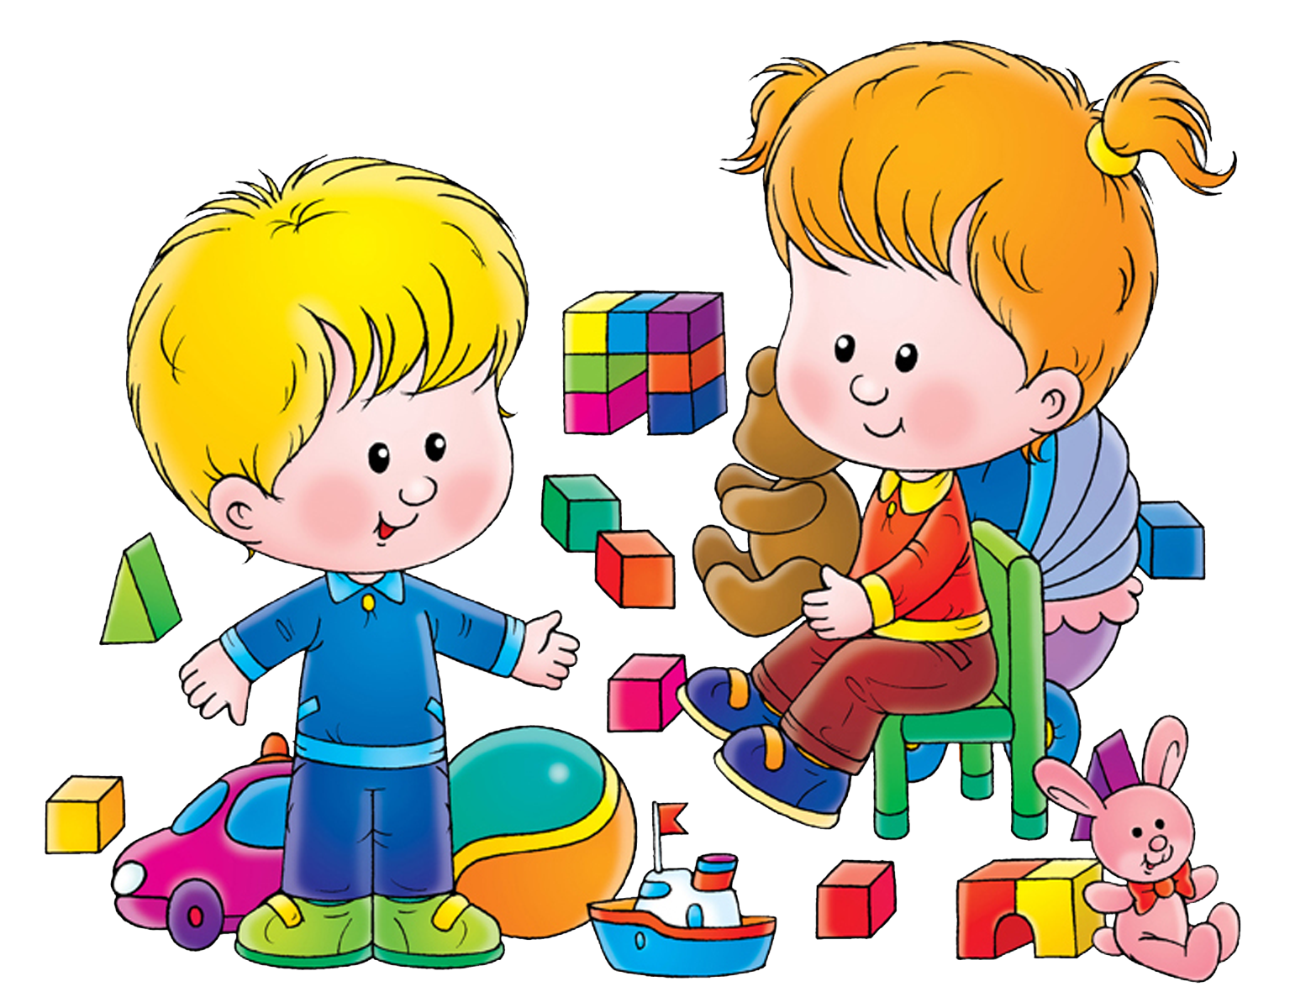

Педагог-психолог: Бесценова Е.Ю.

Ярославль, 2018
ИГРА В ЖИЗНИ ДОШКОЛЬНИКА

Недаром говорят, кто в детстве хорошо и увлеченно играл, став взрослым, сможет так же хорошо и увлеченно работать. Великое благо, если человек способен выбрать себе работу по духу, когда она доставляет ему удовольствие. А начитается все в детстве.
В игре воплощается стремление ребенка стать взрослым. Поэтому игровые формы деятельности – это и условия и основной фактор психического развития ребенка, стремящегося к взрослости. В игре ребенок моделирует смыслы человеческого существования и формы отношений, существующие в обществе.

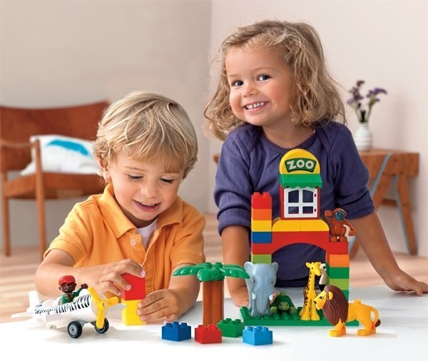
Игра – это ведущая деятельность ребенка, позволяющая ему «прорабатывать» те стороны взрослой жизни, которые невозможно прожить в его реальной детской жизни.
Важнейшей функцией игры является ее символический характер. Для настоящей игры дошкольника характерно то, что под одним действием подразумевается другое, под одним предметом – другой. В игре дети получают свой опыт, осмысливают его. Комфортно чувствуя себя в игре, дети непосредственно и полноценно общаются между собой.
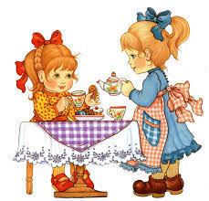

Игра - это средство общения. Игра способствует свободному выражению чувств ребенка. Действительно, в игре ребенок может не опасаться за последствия открытого выражения своих чувств и эмоций, путем проецирования их на игрушки. Более того, именно игра помогает ребенку выражать свои чувства, так как в этом возрасте он еще испытывает нехватку вербальных средств коммуникации. С этой точки зрения игрушки для детей – это слова, а сама игра – речь. Поэтому с помощью игры ребенку становится доступным то, что трудно понять с помощью слов либо выразить словами. В игре ребенок выводит не поверхность свои чувства, получает возможность посмотреть на них со стороны и либо научиться управлять ими, либо отказаться от них. Поэтому игра выполняет не только функцию выражения чувств, но и управление ими. Игра помогает ребенку контролировать ситуацию: когда ребенок играет, он решает свои проблемы и разрешает конфликты, он может пересмотреть свой образ, свои возможности и обязанности.
Основной мотив игры состоит не в получении результата, а в самом процессе выполнения действия. В игре ребенок «прорабатывает» роли взрослых, овладевает их содержанием и тем самым получает свой первый социальный опыт.
Правильное понимание содержания игры может стать хорошим диагностическим средством психического развития дошкольника.
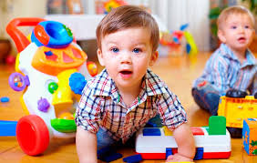
Игра активизирует ребенка, держит в готовности его нервную систему, вырабатывает иммунитет против огорчений и давления. В игре тренируются двигательные способности, создаются предпосылки для развития умственных способностей, малыш учится ориентироваться на плоскости и в пространстве. Расширяются его познания. В игре он обогащает мир своих переживаний. С точки зрения ребенка это важная работа, которая имеет огромную развивающую и воспитательную ценность.
Игра – это школа социальных отношений, в которых моделируются формы поведения ребенка.
Каким образом ребенок учиться играть? Пока существуют разновозрастные группы детей, игра может передаваться стихийным, традиционным путем от одного поколения детей к другому. Каждому случалось наблюдать малышей, которые подолгу могут стоять и смотреть за тем, что делается на игровой площадке, как играют старшие дети. Постепенно маленькие дети втягиваются в общую игру.
В условиях нашего времени, когда у детей меньше возможностей соприкасаться с различными возрастными группами нарушается традиционная передача игровой культуры. Отчасти, эту потерю можно восполнить ИГРУШКОЙ. С ее помощью взрослый может выступить носителем игровой культуры, стимулировать детей к имитации действий взрослых («Вари обед кукле») или ввести в жизнь малышей игры с правилами (лото, футбол и т.д.) Только надо помнить, что к кукле или роботу не прилагается инструкций, как в них играть…
Содержание игры – это не иллюзия и не копия реального мира, а активное, творческое воссоздание его. Воспроизводимые в игре события, персонажи и их действия - все это продукты отражения в сознании ребенка его реального опыта: непосредственного знакомства с окружающим, восприятия содержания прочитанных ему книг, просмотренных мультфильмов. И ребенок свободен в комбинировании имеющихся у него знаний.
В какой последовательности появляются различные игровые действия? К 3 годам ребенок овладевает самым простым способом построения игры – предметно - действенным. Но он возможен только когда ребенок овладел рядом простых действий с предметами ( ложкой – едят, расческой - причесываются и т.д.). По мере того, как ребенок учиться соотносить, сравнивать свои действия с действиями других людей – формируется ролевое поведение в игре. Можно начать формировать его с 2,5 – 3 лет.
После 5 лет игра ребенка становится очень разнообразной. Ребенок уже выступает как творец, сценарист и режиссер этого мира, событий, происходящих в нем. Но это – дети, хорошо владеющие игрой. Поэтому усилия взрослых должны быть направлены на формирование умения выделять целостные сюжетные события, комбинировать их в последовательности и делать это согласованно с партнером. Как? Дети обычно очень любят, когда взрослые играют вместе с ними.
Некоторые эксперименты показывают, что большинство дошкольников предпочитает игру с взрослыми игре с игрушками или со сверстниками. Но многие дети способны наблюдать за нами – «А в самом деле он играет или притворяется?». В таком случае – залог успеха – принятие взрослым позиции равного, взаимная свобода в отношениях с ребенком. Надо подключиться к игре ребенка, которую ребенок уже начал сам и постараться понять, разгадать замысел ребенка. Для этого нужно предварительно «подсмотреть» игру ребенка. А дальше все зависит от вас и вашей фантазии, способности включиться в игру ребенка и самозабвенно играть.
Рекомендации родителям:
1. Не объясняйте ребенку, как надо играть, а играйте вместе с ним, принимая позицию партнера, а не учителя.
2. Не забывайте о том, что игра начинается с простейших действий с предметами и подражания взрослой жизни, постепенно переходя к более сложным формам.
3. Не упускайте из виду, что ребенок должен научиться согласовывать игровые действия с партнерами – сверстниками. Поэтому не стремитесь все время угадывать направление его мысли. Партнеры по игре должны пояснять смысл игровых действий друг другу.

Информация подготовлена по следующим источникам:

1. Г.Г. Сенник Ортис, Е.В. Куличковская «Машины сказки» программа развивающих занятий для детей от 2 до 10 лет, на основе сказок Софьи Прокофьевой.
2. Спиваковская А.С. Игра – это серьезно
3. Михайленко Н.Я., Короткова Н.А. Как играть с ребенком
4. Эльконин Д.Б. Психология игры
5. Материалы психологов Мониной Г.Б., Лютовой Е.К., Осориной М.В.

